Mall GmbH
Hüfinger Str. 39-45
78166 Donaueschingen
Deutschland

Markus Böll
Pressesprecher
Telefon: +49 771 8005-131
Telefax: +49 771 8005-3131
markus.boell@mall.info

Dr. Christine Scheib
Presseabteilung
Telefon: +49 771 8005-133
Telefax: +49 771 8005-3133
christine.scheib@mall.info

12. Januar 2015
Neue Fachtagungsreihe zur Regenwasserbewirtschaftung

Planerischer Umgang mit Starkregen
Mit sieben bundesweit stattfindenden Fachtagungen nehmen sich die Unternehmen Grundfos, Kronimus, Mall und Wavin des Themas Starkregen und den sich daraus ergebenden planerischen Konsequenzen an. Zwischen März und Mai 2015 geht es bei den halbtägigen Veranstaltungen um die Fragestellungen, die sich für die Siedlungswasserwirtschaft im Umgang mit Regenwasser ergeben, das in kurzer Zeit und in großen Mengen anfällt.
Starkregenereignisse sind Niederschläge mit hoher Intensität. Informationen dazu gehören zu den wichtigsten Grundlagen der wasserwirtschaftlichen Planung. Neben der Menge muss heutzutage auch der Verschmutzungsgrad des abfließenden Regenwassers beurteilt werden. Nur so können geeignete Maßnahmen getroffen werden, um gemäß Wasserhaushaltsgesetz die Belastung der Gewässer so gering wie möglich zu halten und die Einleitung in die Kanalisation zu vermeiden. Die Tagung vermittelt Neues zum Stand der Technik sowie Bewährtes zur Anwendung der DIN 1986-100 und weiterer Regeln der Technik in der Planungspraxis. Die Tagungsteilnahme ist kostenlos, anmelden können sich Interessenten unter www.mall.info/unternehmen/veranstaltungen/fachtagungen-und-seminare. Dort stehen auch das komplette Tagungsprogramm und alle Tagungsorte zur Verfügung.

1.343 Zeichen (mit Leerzeichen)

Neue Fachtagungsreihe zur Regenwasserbewirtschaftung

Planerischer Umgang mit Starkregen
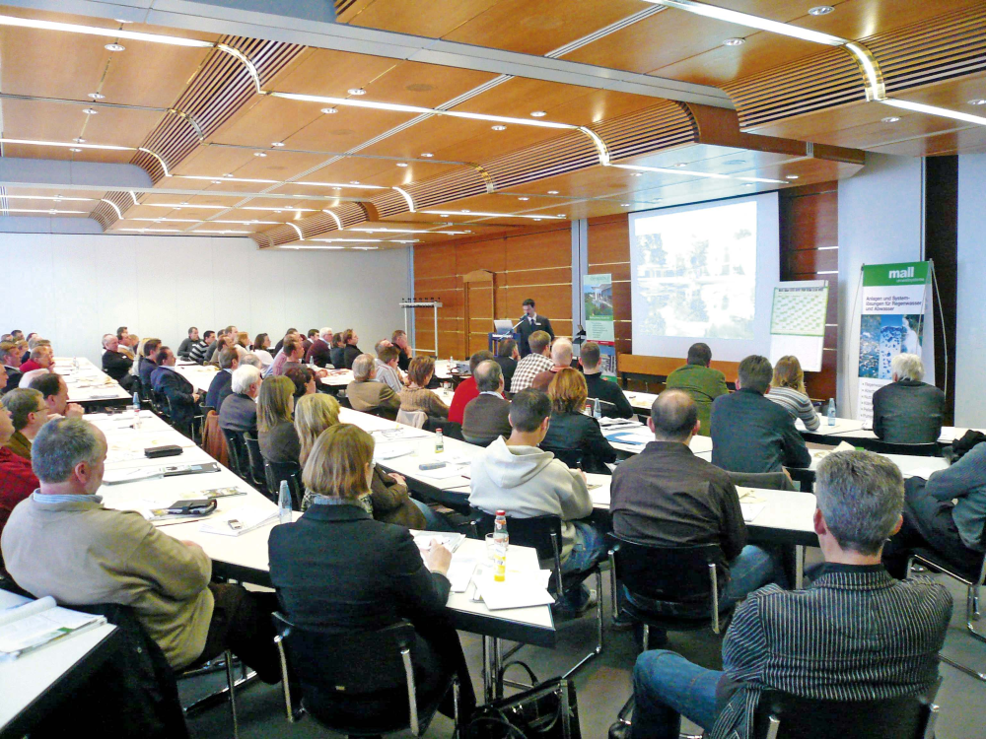

Bildunterschrift: Welchen Handlungsspielraum bietet die dezentrale Regenwasserbewirtschaftung bei Starkregenereignissen? Die Unternehmen Grundfos, Kronimus, Mall und Wavin bringen Planer auf den neuesten Stand. (Mall GmbH)

Pressemitteilung und Abbildung sind online unter
www.mall.info/aktuelle-pressemitteilungen abrufbar.
Weitere Informationen zur Mall-Produktpalette gibt es unter www.mall.info.

Belegexemplar erbeten an :
Mall GmbH
Markus Böll
Hüfinger Straße 39-45
78166 Donaueschingen
Deutschland

Über Mall
Mall bietet Systemlösungen für die Regenwasserbewirt-schaftung, Abscheider, Kläranlagen, Pumpstationen, Pelletlager und Solarthermie. 470 Mitarbeiter erwirtschafteten 2014 einen Umsatz von 66 Mio. Euro.

